PROGRAMA
YUCATAN Y MUNDO MAYA
12 días/11 noches

(Cancún, Valladolid, Rio lagartos, Chichén Itzá, Uxmal, Becal, Campeche, Edzna, Chicanná, Calakmul,Kohunlich, Bacalar, Playa del Carmen)

Mínimo 4 personas.
Salidas Diarias

ITINERARIO

DIA 01 – IN / CANCUN - VALLADOLID
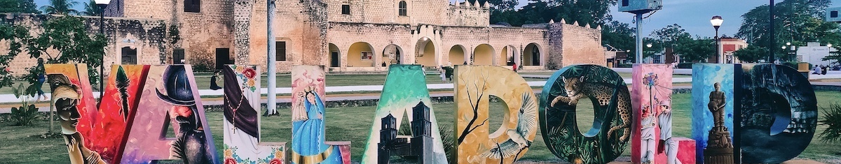 Llegada al aeropuerto de Cancún y Traslado hacia Valladolid. Recepción y traslado a hotel.

Check in en hotel. Bebida de Bienvenida y Resto del día libre.
Almuerzo libre.
Alojamiento

DIA 02 – VALLADOLID – Río Lagartos

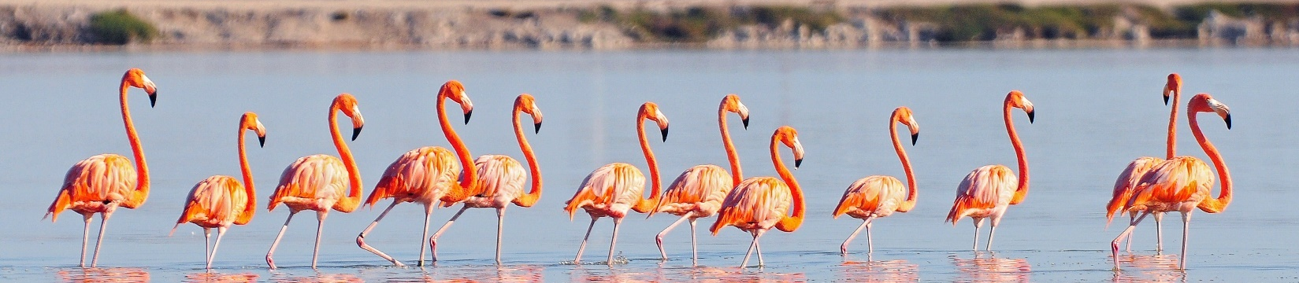
Desayuno en el hotel.

Salida al norte de la Península de Yucatán y las costas del Golfo de México para explorar la reserva de la biosfera de Río Lagartos, un pequeño paraíso para la flora y fauna local. ¡Su día estará bajo el signo de la naturaleza! Llegada al pueblo de pescadores, suba a bordo de un barco para una excursión a la reserva (6 personas por barco), con el fin de tratar de acercarse lo más posible. Reconocido por su enorme colonia de flamencos, Río Lagartos también es el hogar de cientos de especies de aves (garcetas multicolores, ibis blancos, etc.) que prosperan en las ricas y cálidas aguas de la región. Viaje a través de la laguna y luego sumérjase en los manglares, otra faceta de este hermoso parque natural. A continuación, descubriremos la laguna Las Coloradas. En este lugar se encuentra la segunda explotación de sal de México. En un día soleado, la laguna se vuelve rosa, esto proviene de las raíces rojas que se encuentran ahí, así como de productos químicos liberados por los camarones y el plancton rojo que viven
en este lugar. Almuerzo de pescado a la parrilla en un pequeño restaurante típico del pueblo. Regreso a Valladolid y visita esta ciudad construida sobre el antiguo centro ceremonial maya de Zací. El centro está ocupado por el Parque Francisco Cantón Rosado, donde se encuentra la Iglesia de San Servacio. De hecho, Valladolid tiene siete iglesias de ese período: el esplendor de sus riquezas coloniales se ganó a la ciudad el apodo de "Sultán del Oriente". Al suroeste del parque central, descubrirá la iglesia del siglo XVI y el convento de San Bernardino de la Sierra. La iglesia y el convento de San Bernardino son uno de los conjuntos arquitectónicos coloniales más bellos de Valladolid.
Cena en el hotel.
Alojamiento

DIA 03 – VALLADOLID – Chichen Itzá – MÉRIDA

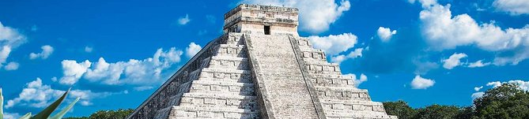

Desayuno en el hotel.

Salida para la visita al sitio arqueológico de Chichén Itzá. Esta antigua ciudad se extendió a lo largo de más de 300 ha y fue fundada alrededor 540 A.C. por las tribus mayas que llegaron desde el sur. Se puede contemplar la pirámide de Kukulkon, el templo de los guerreros, la tumba de Chac Mol, el famoso cenote sagrado (lugar de sacrificios) y el patio del juego de la pelota. Regreso a Valladolid a última hora de la mañana. Almuerzo en el restaurante Selva Maya. Descubrirán una de las características naturales de Yucatán: Los cenotes. Estos pozos de agua dulce eran considerados por los mayas como lugares sagrados. Hay cientos de ellos en la zona, pero este es probablemente uno de los más hermosos. Su vista es impresionante en un entorno natural al aire libre cubierto de lianas que descienden sobre una piscina azul clara y sagrada. Tiempo libre para disfrutar de las alegrías de la natación.

Continuando hacia Mérida, capital del estado de Yucatán, la ciudad fue fundada en 1542 sobre las ruinas de una ciudad maya. Este centro de negocios, llamado "Ciudad Blanca" tiene el encanto de una ciudad provincial donde todavía se puede montar en un carruaje tirado por caballos. Paseo por el centro de la ciudad: la Catedral, que se encuentra en el sitio de un antiguo templo maya, parte de las piedras del templo también fue reutilizada durante su construcción, el Zócalo, bordeado por venerables edificios coloniales. Después, finalizará el día con el mercado que ofrece artículos de fibra de sisal, pero también huipiles bordados, joyas y tejidos (excepto los domingos). Degustación de frutas exóticas (mango, piña, papaya, guayaba, tamarindo, maracuyá o maracuyá, pitaya o fruta de dragón, etc.) Traslado a su hotel y bebida de bienvenida. Después, iremos a cenar al Mercado 60, es un mercado hípster en donde se unen las tiendas de cocina tailandesa (wok de pasta de arroz), argentina (carne a la parrilla), italiana y francesa (crepas).

Comeremos en mesas de madera, al aire libre, escuchando un concierto de blues o rock. ¡El ambiente es
agradable y atrae a mucha gente! Traslado al hotel.

Alojamiento.

DIA 04 – MÉRIDA – Uxmal – Becal – CAMPECHE

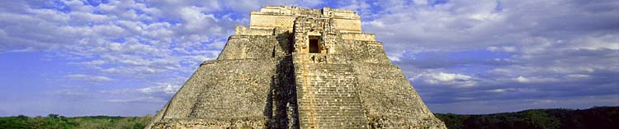

Desayuno en el hotel.

Salida al sur de Yucatán a través de las muchas pequeñas aldeas mayas. Visita el sitio de Uxmal, considerado por algunos como una de las Siete Maravillas del Mundo debido a su ubicación en medio de un entorno natural excepcional. Usted notará la excelente conservación de todos los edificios de la civilización maya clásica. Almuerzo en Yucatán (posibilidad de probar pollo pibil: pollo cocinado en el suelo ahogado en hojas de plátano). Continuación a Becal, conocida como la cuna de los sombreros de jipi y palma. Jipi-japa es una especie de planta que pertenece a la familia Cyclanthaceae. No es palma en si ya que mide entre 1,5 y 2,5 m y no tiene un tallo grande. Sin embargo, es muy resistente porque se utiliza para hacer cestas y sombreros. Después de tres años de cultivo, se recoge y trabaja.
La cestería era de gran importancia en la cultura maya, la fabricación de sombreros se realiza en bodegas, ya que mantienen la frescura y la humedad requerida para trabajar. Esta actividad es realizada por la mayoría de los habitantes de la ciudad; En cada casa hay una bodega en el jardín para desarrollar estos productos que requieren en promedio una hora y media de trenzado, dependiendo del tamaño de los artículos. Descubrirá la forma en que los artesanos trabajan explorando una bodega dedicada a la fabricación de sombreros y luego visitará una tienda con sombreros tejidos a mano con 100% palma ecológica. ¡No es demasiado tarde para protegerse del sol mientras contribuye al desarrollo! Salida hacia Campeche, la única ciudad amurallada de México, recientemente declarada Patrimonio de la Humanidad por la Unesco. Pasear por los callejones da la impresión de contemplar una paleta de un artista de acuarela gigante. Durante su paseo a lo largo de las paredes multicolores de las casas bajas, un festín para los ojos iremos en busca de antiguas mansiones que enmarcan patios moriscos. Llegada al hotel y bebida de
bienvenida. Tomarán una cena en un restaurante local donde se puede degustar el plato tradicional de Campeche: el "Pan de cazón" (Tortillas con frijoles rojos, cubierto con salsa de tomate fresco). Traslado al hotel.

Alojamiento

DIA 05 – CAMPECHE – Edzna – Hacienda Uayamon

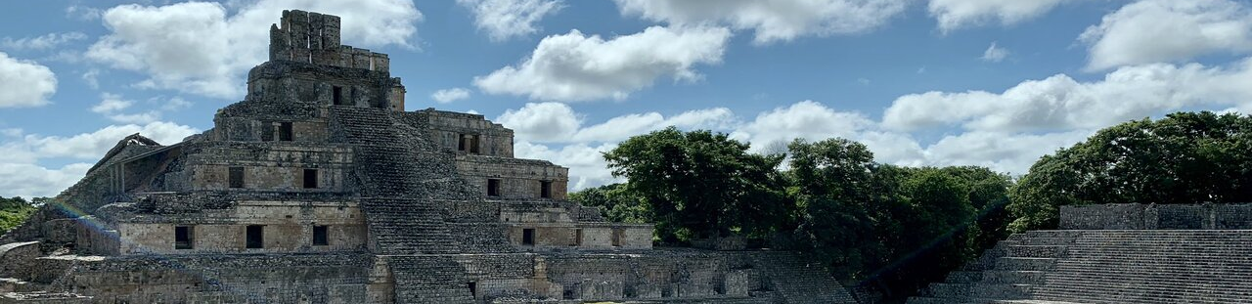

Desayuno en el hotel.

Salida al sitio arqueológico de Edzna, fundado en el año 400 a.C.C, su apogeo fue entre los años 600 y 1000 y en ese momento era el hogar de unos 25.000 habitantes. Una poderosa ciudad de 25 km² con ingeniosos sistemas subterráneos para capturar y retener el agua de lluvia. Edzna y sus más de 20 edificios fue consecuencia una importante capital regional de la civilización maya. Edzna significa "Casa de Itzas". Para los arqueólogos los Itzas fueron una familia poderosa en ese momento. Contiene uno de los pocos ejemplos de una pirámide maya cuyos pisos tienen habitaciones abovedadas. En el templo de la "casa de muecas" hay cinco niveles sucesivos.

Continuación a la Hacienda Uayamon, construida en 1700. Magníficamente renovada, ha conservado muchas de sus características arquitectónicas del siglo XVIII, como elementos de hierro forjado, paredes de piedra y hermosos suelos de baldosas. Almuerzo de especialidades locales en el restaurante hacienda. Regreso a Campeche y visita el fuerte de San Miguel que, por su tamaño e historia, es uno de los edificios más representativos de la ciudad. Junto con el fuerte de San José El Alto y la muralla, incorpora todos los edificios fortificados construidos entre los siglos XVII y XVIII para defender la ciudad de un posible ataque de piratas. La construcción del fuerte comenzó en 1771 y la obra se completó en 1801. Tiene un patio central, con un pozo en el centro, y rampas laterales que conducen al techo, donde se han colocado veinte cañones en los nichos del edificio, cumpliendo así su misión defensiva.

Hoy en día, el fuerte alberga el Museo Arqueológico de Campeche, que cuenta con importantes piezas de los restos de la civilización maya que se encontraban en el estado. A última hora de la tarde, caminata por el Malecón, larga avenida de 3,5 km situada en el paseo marítimo frente al Golfo de México. ¡Este es sin duda el lugar más hermoso de la ciudad para ver la puesta de sol!

Cena en el hotel.

Alojamiento.

DIA 06 – CAMPECHE – CHICANNÁ

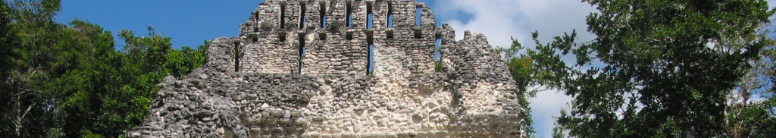

Desayuno en el hotel.

Salida para la enorme y densa reserva de la biosfera de Calakmul, rodeada por un bosque tropical, esta reserva es el hogar de más de 250 especies de aves y tendrá todas las posibilidades de ver pavos salvajes, loros y tucanes. Otras especies protegidas incluyen el jaguar, el mono araña, el puma, el ocelote y el pecarí de labios blancos. Almuerzo en el camino. Continuación a Chicanná y visita la zona arqueológica.
El edificio principal es característico del estilo arquitectónico de Río Bec con sus torres y esculturas donde aparecen los temas del dios principal de los mayas y las grandes máscaras del dios Itzamna. Este edificio estaba decorado con estuco pintado, del que quedan muchos rastros. Las paredes y el adorno de la cresta por encima de este templo también fueron pintados, en rojo, pero tal vez con algunos toques de pintura azul. Llegada al hotel y bebida de bienvenida.
Cena en el hotel.
Alojamiento.

DIA 07 – CHICANNÁ - Calakmul

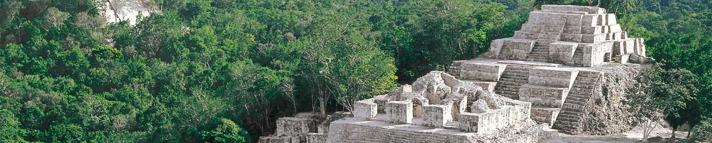

Desayuno en el hotel.

Salida a la zona arqueológica de Calakmul: "entre los cerros, se levanta otro montículo cubierto de vegetación… En realidad, es una antigua pirámide maya, bañada por una luz intensa. Estamos en una de las ciudades más importantes de la civilización maya". "Dos montículos adyacentes" es lo que significa el nombre Calakmul. Nos encontramos en una de las ciudades más importantes de la civilización maya, por su extensión y su población ya que llegó hasta 50.000 habitantes.
La cronología de la ciudad se remonta al período Preclásico (300-250 a. C.). Su período de gloria tuvo lugar en tiempos clásicos cuando el reino de Kaan se alió con otros estados formando una confederación llamada "Cuchcabal". Se ha demostrado que a finales del Posclásico se siguieron celebrando las actividades ceremoniales. Calakmul fue descubierto por el biólogo Cyrus Longworth Lundell quien, trabajando en la industria del chicle, llegó a la escena en 1931.
La zona monumental tiene una superficie de unos 2 kilómetros cuadrados y cuenta con mil estructuras. Según los estudios más recientes, Calakmul fue la capital del Reino de la Serpiente o Reino de Kaan, el principal rival de Tikal en la lucha por la hegemonía en la zona central maya durante el Clásico. Por su importancia, el sitio fue declarado Patrimonio de la Humanidad por la UNESCO el 4 de julio de 2002. Almuerzo durante la excursión.
Cena en el hotel.
Alojamiento.

DIA 07 – CHICANNÁ - Calakmul

Desayuno en el hotel.

Salida a la zona arqueológica de Calakmul: "entre los cerros, se levanta otro montículo cubierto de vegetación… En realidad, es una antigua pirámide maya, bañada por una luz intensa. Estamos en una de las ciudades más importantes de la civilización maya". "Dos montículos adyacentes" es lo que significa el nombre Calakmul. Nos encontramos en una de las ciudades más importantes de la civilización maya, por su extensión y su población ya que llegó hasta 50.000 habitantes.
La cronología de la ciudad se remonta al período Preclásico (300-250 a. C.). Su período de gloria tuvo lugar en tiempos clásicos cuando el reino de Kaan se alió con otros estados formando una confederación llamada "Cuchcabal". Se ha demostrado que a finales del Posclásico se siguieron celebrando las actividades ceremoniales. Calakmul fue descubierto por el biólogo Cyrus Longworth Lundell quien, trabajando en la industria del chicle, llegó a la escena en 1931.
La zona monumental tiene una superficie de unos 2 kilómetros cuadrados y cuenta con mil estructuras. Según los estudios más recientes, Calakmul fue la capital del Reino de la Serpiente o Reino de Kaan, el principal rival de Tikal en la lucha por la hegemonía en la zona central maya durante el Clásico. Por su importancia, el sitio fue declarado Patrimonio de la Humanidad por la UNESCO el 4 de julio de 2002. Almuerzo durante la excursión.

Cena en el hotel.
Alojamiento.

DIA 08 – CHICANNÁ – Kohunlich – CHETUMAL

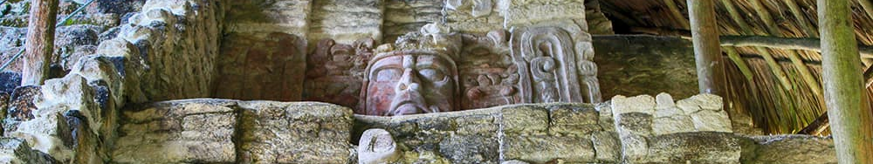

Desayuno en el hotel.

Salida a la zona arqueológica de Kohunlich, cubriendo una superficie de 2 km² y rodeada por un bosque tropical. El diseño de los edificios y los restos de tuberías de agua y cisternas sugiere que Kohunlich era una ciudad importante en su día. Hay casi 200 montículos, aunque muchos de ellos todavía están enterrados bajo tierra y cubiertos. Descubrirá la Pirámide de las Máscaras: a ambos lados de una escalera que conduce a la parte superior de una pirámide de cuatro escalones hay seis grandes máscaras, modeladas en estuco policromado. Su excelente estado de conservación se debe a la posterior construcción de una pirámide, de la que todavía quedan algunos restos al pie de la escalera, que cubría el primer edificio fechado en el año 500 d.C. Frente al sol poniente, estas máscaras son representaciones de los señores de Kohunlich bajo la apariencia del dios del sol Kinich Ahau saliendo de la boca del inframundo. La información arqueológica disponible, supone que Kohunlich dio la bienvenida a sus primeros habitantes casi 200 d.C. Abandonada alrededor del siglo XII, esta ciudad maya habría alcanzado su apogeo en los siglos V y IV. Almuerzo en un restaurante local. Continuación a la ciudad portuaria de Chetumal, capital del estado de Quintana Roo. Visita el Museo de la Cultura Maya con 8 habitaciones, muy didácticas, y que permiten familiarizarse con la civilización maya a través de algunos módulos interactivos o reconstrucciones y modelos de muy buena calidad.

El lugar exhibe muchas piezas (o reproducciones) que se han encontrado en sitios arqueológicos de la región y da un panorama general de las costumbres y prácticas de la civilización. Llegada al hotel y bebida de bienvenida.

Cena en el hotel.
Alojamiento

DIA 09 – CHETUMAL – Laguna de Bacalar – PLAYA DEL CARMEN

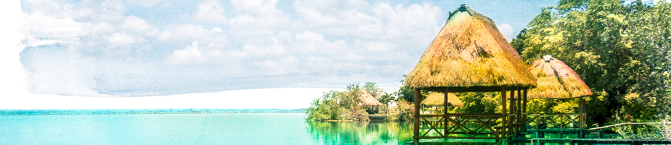

Desayuno en el hotel.

Salida hacia la Laguna de Bacalar, 42 km de largo de norte a sur y menos de 2 km en su anchura más ancha. El lago es famoso por su color azul brillante y aguas claras, resultante en parte de un fondo de piedra caliza blanca. Como la mayoría de los cuerpos de agua en la Península de Yucatán, el lago es alimentado por ríos subterráneos, cuyas cuencas abiertas son cenotes. Visita al Cenote Azul (con posibilidad de nadar). Salida para tomar un paseo en kayak en las orillas de la laguna de Bacalar que se encuentran rodeadas de manglares, una verdadera joya de tonos turquesa en medio de la selva. Conduciremos a través de la Laguna de Bacalar durante aproximadamente una hora y luego entraremos en una zona de manglares de la Laguna Escondida. Flotaremos en silencio para poder observar las aves que viven en los manglares, veremos las huellas de los tapires o si tenemos suerte veremos algún cocodrilo. El canal conduce a una gran laguna. Justo en la entrada le da la bienvenida a una hermosa playa de arena
blanca y aguas cristalinas de color turquesa. Aquí tendrán tiempo para nadar y jugar en el agua. Almuerzo durante la excursión. Continuación de Playa del Carmen.

Cena en el hotel.
Alojamiento en plan Todo Incluido.

DIA 10 & 11 – PLAYA DEL CARMEN

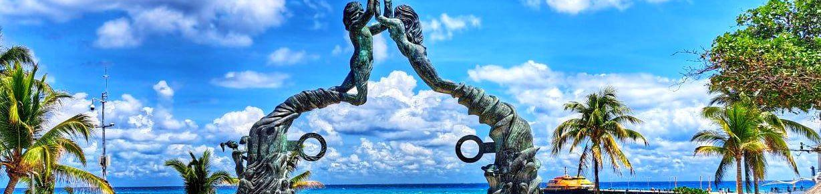

Desayuno en el hotel.

Días libres en plan todo incluido para disfrutar de las alegrías de la playa.

Alojamiento en plan Todo Incluido.

DIA 12 – PLAYA DEL CARMEN – CANCÚN /

Desayuno en el hotel.

Día libre en plan todo incluido para disfrutar de las alegrías de la playa. (dependiendo el horario del vuelo) y traslado al aeropuerto Internacional de Cancún para tomar su vuelo con regreso a casa.

FIN DE SERVICIOS

NOTA: El día de operación de los tours puede variar.

**VALIDA TARIFAS CON TU AGENTE DE VIAJES

CIUDAD | NOCHES | HOTEL 4*
Valladolid | 02 | Mesón del Marques
Mérida | 01 | Casa Lucia
Campeche | 02 | Plaza Campeche
Chicanná | 02 | Chicanná Ecovillage
Chetumal | 01 | Fiesta Inn
Playa del Carmen | 03 | Viva Maya Wyndhan

INCLUYE:
- TRANSPORTE: Unidad turística con aire acondicionado
- ALOJAMIENTO: Hoteles de según su elección
- ALIMENTOS: Desayunos diarios, degustaciones de comida y bebidas. Todo incluido en Playa del Carmen
- VISITAS: Las mencionadas en el programa
- GUIA ACOMPAÑANTE: Bilingüe, certificado por el Ministerio de Turismo
NO INCLUYE:

- Billetes aéreos
- Alimentos o servicios no mencionados
- Impuestos en aeropuerto
- Propinas a guías o choferes.

OBSERVACIONES IMPORTANTES:
- Debido a los múltiples cambios que ocurren diariamente en turismo, estos precios deben de ser confirmados al momento de solicitar la reserva.
- Tarifas sujetas a disponibilidad y a cambios sin previo aviso.
- Pagos con tarjeta de crédito aplica un % de comisión.
- Por favor contemplar el horario de Check in 15:00 hrs y Check Out 12:00 hrs.
- Las habitaciones TRIPLES únicamente cuentan con 2 camas matrimoniales.
- Los traslados aeropuerto- hotel- aeropuerto están cotizados en servicio compartido, favor contemplar vuelos que lleguen y salgan entre las 06:00 y las 22:00 horas, de forma contraria debe proporcionarse en servicio privado y será necesario re cotizar.
- El tiempo de espera para los traslados de llegada es de 2 horas con 15 minutos. Una vez transcurrido el tiempo el pasajero deberá trasladarse por cuenta propia.
- El tiempo de tolerancia para traslado de salida es de 10 min., pasado este tiempo la unidad se retira y deberá trasladarse por cuenta propia al apto. * Bajo ninguna circunstancia nos hacemos responsables de los gastos extras que se deriven de esta situación.
- Los tours pueden cambiar de orden según la operativa del corresponsal.

